拉入二辩学生流程操作

## 系统进入二辩的前置条件设置：

1、一辩分数低于60分，自动进入二辩（进入二辩且必须学生需要重新提交定稿）

2、教研室主任、教学秘书可手动拉学生进入二辩（可选择是否需要学生重新提交定稿）

## 问1：怎么手动拉学生进入二辩（新增了二辩答辩组，点击分配没有二辩学生）

答：第一步、教研室主任教学秘书角色需要直接在“答辩管理”—“学生答辩查询”列表里面筛选搜索到对应学生。可往右滑动页面查看该学生辩次情况和答辩情况。

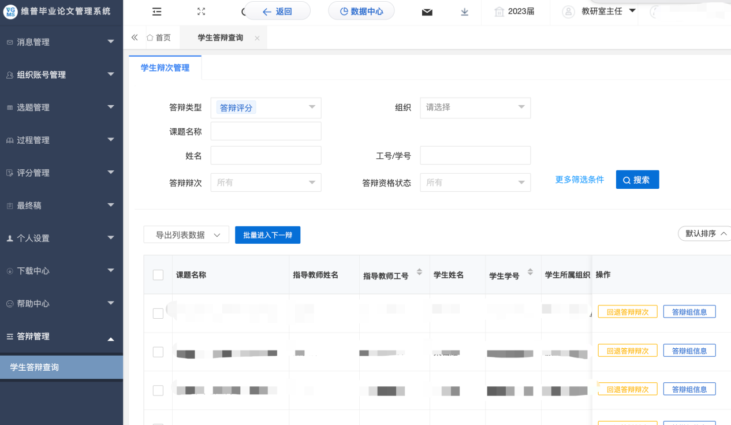

第二步：

找到对应学生后勾选学生再点击上方“批量进入下一辩”蓝色按钮。

第三步：根据自己的需求选择正确的进入下一辩环节。

进入下一辩，回退业务：学生进入二辩且选择回退他的定稿，学生需要重新提交定稿

进入下一辩：直接进入下一辩，不回退任何稿件业务。

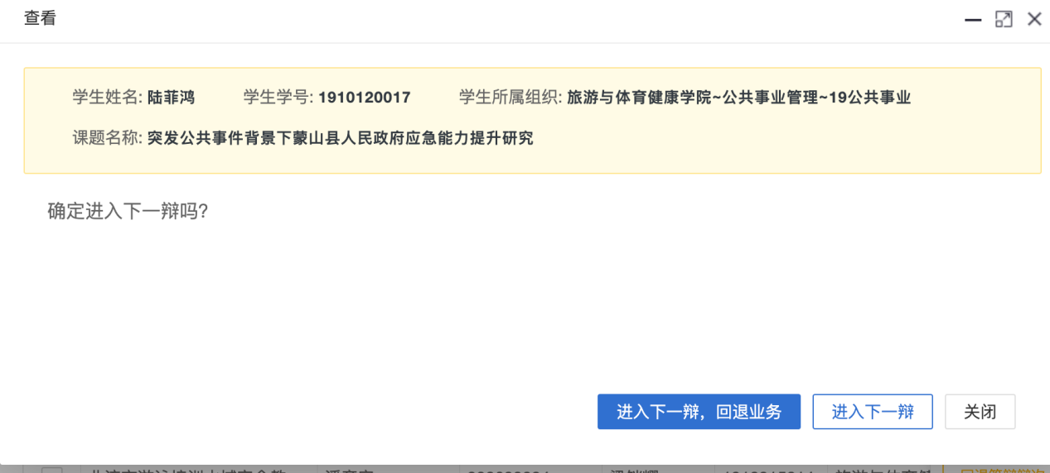

## 问2：现在是二辩的学生应该怎么给二辩分数

答：按照问1将学生手动拉进二辩后，如果需要给分数，需要教研室主任重新分配一个二辩的答辩组，分配后，答辩老师还需要进系统给学生二辩进行打分。最终在答辩组那里呈现的分数就是最新辩次的分数。

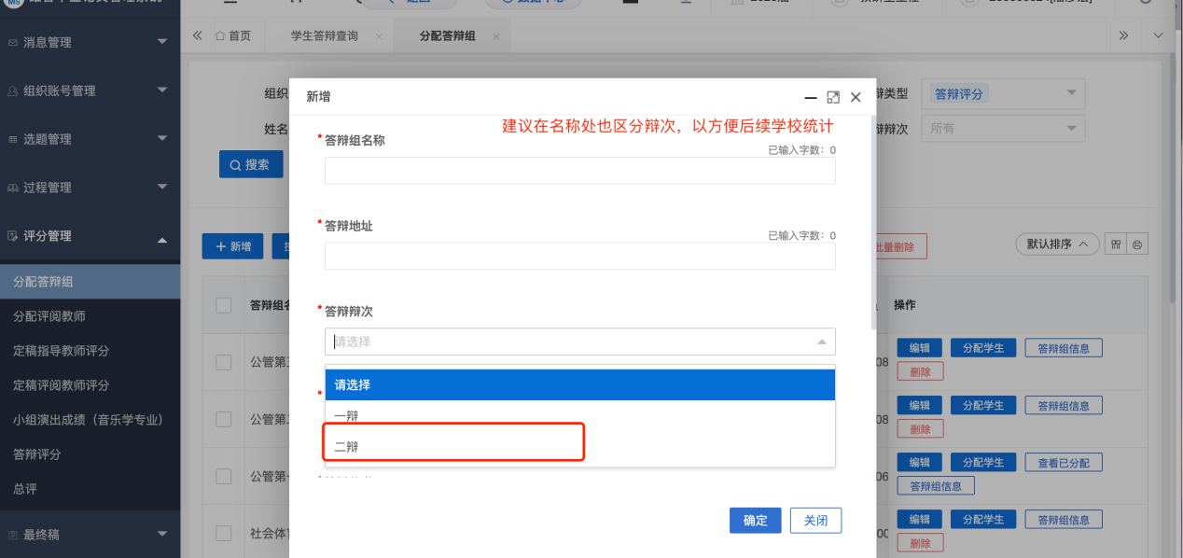

再将学生分入答辩组内，然后由答辩秘书进入系统为二辩学生进行打分。